基于深度数据挖掘与绿色计算的防御体系研究

摘 要：随着人类社会由工业化时代全面迈向计算机网络时代，网络已渗透至社会生活的方方面面。然而，生成式人工智能的爆发在带来便利的同时，也引发了深度的信任危机比如Deepfake诈骗以及巨大的环境能源消耗。传统的防御手段已难以应对智能化、自动化的新型网络威胁。本文旨在探讨计算机网络对环境与社会生活的双重影响，并提出一种基于深度数据挖掘与联邦学习的新型防御体系。该体系利用时序大模型与图神经网络替代传统特征匹配，旨在降低网络负面影响，构建安全、绿色的网络社会生态。
关键词：计算机网络 深度数据挖掘 社会影响 绿色计算 时空图神经网络 网络安全

Research on a Defense Framework Based on Deep Data Mining and Green Computing
HUANG Hongzhou

Abstract：As human society has fully transitioned from the industrial era to the era of computer networks, network technologies have permeated all aspects of social life. However, while the rapid development of generative artificial intelligence has brought significant convenience, it has also triggered profound trust crises, such as Deepfake fraud, as well as substantial increases in energy consumption and environmental burden. Traditional network defense mechanisms are no longer sufficient to address emerging intelligent and automated cyber threats. This paper explores the dual impacts of computer networks on the environment and social life, and proposes a novel defense framework based on deep data mining and federated learning. By employing temporal large-scale models and spatio-temporal graph neural networks to replace conventional feature-matching approaches, the proposed framework aims to enhance the detection of new network threats, reduce the negative impacts of network operations, and contribute to the construction of a secure and environmentally sustainable networked society.
Keywords：Computer Networks; Deep Data Mining; Social Impact; Green Computing; Spatio-temporal Graph Neural Networks; Network Security
一、引言
当前，计算机网络与互联网已深度嵌入社会运行体系，逐渐演化为支撑经济活动、社会交往与公共服务的神经系统。大量研究表明，计算机网络在显著提升信息传输效率与社会运行效率的同时，也不可避免地引入了新的安全风险与环境负担，其影响已从技术层面扩展至社会与生态层面。
在社会层面，网络病毒的形态与攻击方式正经历显著演进。早期网络安全事件主要表现为浏览器配置被篡改或系统功能受限等低复杂度攻击，而当前网络攻击已呈现出高度智能化特征。攻击者开始借助人工智能与大规模预训练模型自动生成变异恶意代码，使病毒具备更强的隐蔽性与自适应能力。这类智能化攻击不仅显著提升了防御难度，还可能引发大规模数据泄露事件，进而对社会信任体系和数字经济安全造成冲击。
在环境层面，网络安全防御能力的提升高度依赖计算资源与网络基础设施的持续扩张。随着云计算、大数据与人工智能技术的广泛应用，数据中心算力需求呈现爆炸式增长，其能耗与碳排放问题日益凸显。在此背景下，如何在提升网络安全防护能力的同时有效控制能源消耗、降低网络系统运行的碳足迹，已成为计算机网络技术发展过程中亟需关注的重要课题。
基于上述背景，为保障网络空间信息安全并构建更加高效、可持续的防御体系，有必要对海量网络数据进行系统化的挖掘与分析，从中提取潜在攻击特征与行为规律。数据挖掘技术通过对网络数据进行深度建模与模式识别，为提升网络病毒检测能力和优化安全防御策略提供了重要技术支撑。
数据挖掘是指从大量的数据中通过算法搜索隐藏于其中信息的过程，如使用数据分类、估值、聚类等方式寻找病毒数据之间存在的具体规律。其主要有数据准备、规律寻找和规律表示三个步骤。规律寻找是用某种方法将数据集所含的规律找出；规律表示是尽可能以用户可理解的方式将找出的规律表示出来。数据挖掘的任务有关联分析、聚类分析、分类分析、异常分析、特异群组分析和演变分析等。网络病毒防御系统中的数据挖掘技术主要包含四个模块：数据源模块、规则库模块、数据挖掘模块、预处理模块。
二、技术演进：从传统挖掘到认知智能
早期的网络病毒防范体系主要依赖于特征库匹配机制与基础统计学分析方法。典型技术包括基于关联规则的恶意行为识别以及简单聚类分析方法，用于从网络日志或明文数据包中提取已知病毒特征。这类方法在网络环境相对简单、攻击模式相对固定的阶段具有一定有效性，但其核心前提是：恶意行为的特征是可枚举、可重复且可人工总结的。
然而，进入2026年，网络安全威胁形态已发生根本性变化。一方面，TLS1.3等加密协议的广泛部署使网络流量内容高度不可见；另一方面，零日漏洞（0-day）攻击与AI驱动的变异病毒不断涌现，攻击行为呈现出非线性、跨阶段和强隐蔽特征。在此背景下，传统依赖静态特征库与规则匹配的网络病毒防范方法已难以满足现实需求，亟需引入具备自主学习与推理能力的新型数据挖掘技术。
为了直观展示技术升级，下表对比了传统方法与本文提出的新型挖掘技术。
表1 传统数据挖掘与新一代智能深度挖掘技术的对比分析
维度 | 传统数据挖掘技术 | 新一代深度挖掘技术
核心算法 | 关联规则,K-Means聚类 | Transformer, 图神经网络(GNN)
数据对象 | 结构化日志, 明文数据包 | 加密流量(TLS 1.3),多模态数据
检测逻辑 | 匹配已知病毒特征库8 | 预测未知异常行为(时序预测)
隐私模式 | 数据集中上传至服务器 | 联邦学习(数据不出域)

总体而言，表中对比结果表明，网络病毒防范技术正由依赖静态规则和人工特征的传统数据挖掘方法，向具备认知能力和自适应特征学习能力的深度挖掘技术演进。这一技术升级为应对加密流量环境和智能化攻击提供了重要支撑，也为构建更加高效和可持续的网络安全防御体系奠定了基础。
三、基于深度挖掘的防御系统架构设计
在传统数据挖掘过程模型即数据准备、规律发现与规律表示的基础上，针对2026年网络攻击智能化、隐蔽化的发展趋势，本文构建了一种融合边缘计算与深度学习技术的主动式免疫防御系统。该系统通过引入深度挖掘推理机制与动态反馈结构，实现对未知网络攻击的持续感知、自主分析与自适应防御，从而突破传统被动防御体系对静态规则库的依赖。
3.1 系统拓扑结构设计
在系统结构层面，本文对传统的数据源—预处理—挖掘分析—决策响应的线性流程进行了扩展，引入智能推理引擎与闭环反馈机制，使防御系统具备持续演化能力。系统总体拓扑结构如代码所示，其核心由数据感知层、深度挖掘层与自动化响应层构成，如图1所示。
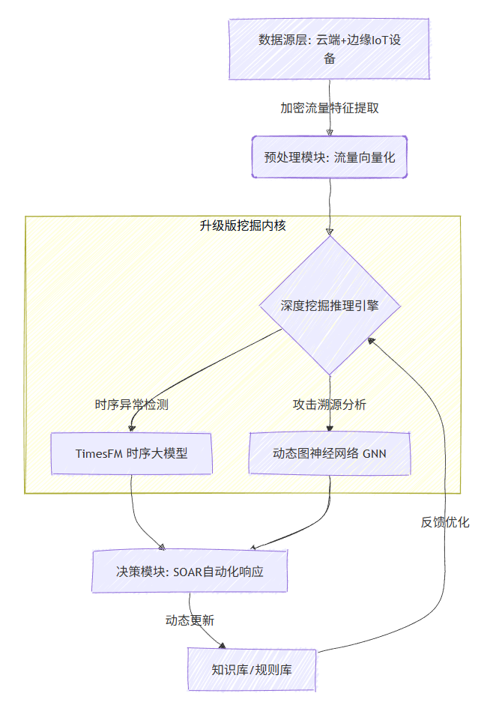
图1 基于深度时空挖掘的主动式网络防御系统架构
相较于传统防御系统，该架构通过引入边缘计算节点实现数据的本地感知与初步分析，在降低中心节点计算压力的同时提升了系统的实时响应能力；同时，深度挖掘推理引擎与知识库之间构成闭环反馈机制，使系统具备持续学习和自我优化能力。
3.2 关键模块功能详解
（1）全域数据感知模块
全域数据感知模块在传统数据库日志和网络流量数据的基础上，进一步接入边缘侧物联网（IoT）设备日志与能耗感知数据。通过对多源异构数据的统一采集与时间对齐，该模块实现了对网络行为与运行状态的全局感知，为后续深度挖掘提供更加丰富的数据基础。
这种云—边—端协同的数据采集模式，使系统能够在攻击早期阶段捕获异常行为特征，为主动防御提供时间优势。
（2）向量化预处理模块
不同于传统以规则过滤和字段清洗为主的预处理方式，本文在预处理阶段引入基于 BERT 的语义表示模型，将网络日志、协议字段及行为描述映射为高维向量空间表示。该过程可形式化表示为：v=f_{BERT}(x),其中，x表示原始网络日志或行为序列，v对应的语义向量表示。通过该方式，系统能够从语义层面理解网络行为特征，使后续挖掘模块能够像理解文本语义一样理解攻击意图，从而显著提升对复杂攻击行为的建模能力。
（3）时空图挖掘引擎
时空图挖掘引擎是系统的核心组成部分，负责对网络攻击行为进行深层次建模与推理，其主要功能包括时序分析与异类分析两个方面。
时序分析方面，针对网络流量和行为序列的长期依赖特性，系统采用基于Transformer架构的时序大模型对流量变化进行建模。该模型能够同时捕获短期波动与长期趋势，有效识别潜伏期较长、行为变化缓慢的隐蔽型病毒攻击，从而克服传统序列分析方法在长期依赖建模方面的不足。
异类分析方面，系统基于无监督学习机制对高维行为向量进行分布建模，通过识别显著偏离正常模式的孤立点，发现未知攻击行为。该方法在应对AI生成内容驱动的伪造攻击和新型变异病毒方面具有较强的泛化能力，为零日攻击检测提供了重要技术支撑。
通过将深度学习模型与边缘计算架构相结合，本文提出的主动式免疫防御系统在系统结构、数据处理方式和挖掘逻辑上均较传统防御体系实现了显著升级。该架构不仅提升了对复杂、未知网络攻击的检测能力，还为构建具备自学习能力的下一代网络安全防御体系提供了可行的工程化思路。
- 降低社会与环境负面影响的对策讨论
随着深度挖掘技术在网络安全领域的广泛应用，其在提升病毒检测能力的同时，也不可避免地带来了隐私风险与能源消耗问题。如何在保障网络安全的前提下，降低对社会信任体系和生态环境的负面影响，是当前计算机网络技术发展中必须正视的重要议题。本文从社会层面与环境层面分别提出针对性的技术对策。
4.1 社会信任重建：对抗Deepfake与隐私泄露
在社会层面，隐私保护问题已成为网络安全系统推广和应用的关键制约因素。传统数据挖掘与集中式安全分析通常需要将用户的网络行为数据、日志信息上传至中心服务器进行统一处理，一旦发生系统漏洞或内部管理失误，极易引发大规模隐私泄露事件，从而削弱公众对数字系统的信任基础。同时，Deepfake等基于人工智能的伪造技术进一步放大了数据滥用所带来的社会风险。
为应对上述问题，联邦学习为网络安全场景提供了一种更加符合隐私保护要求的技术路径。其核心思想是数据不动、模型动，即用户的原始数据始终保留在本地终端，仅共享必要的模型更新信息，从技术结构上降低隐私泄露的可能性。
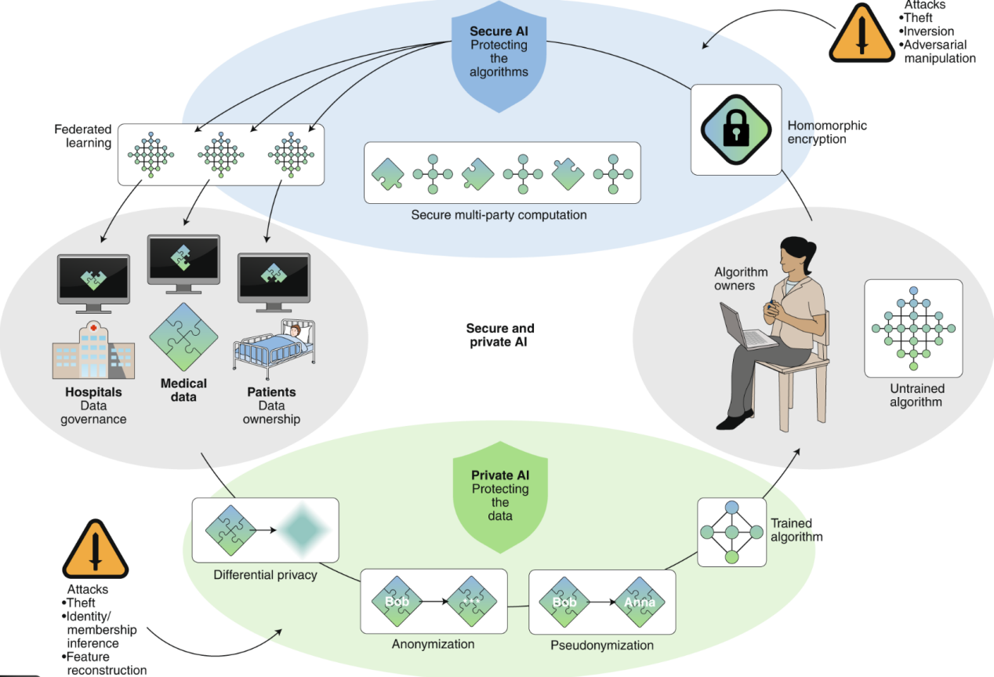
图2 联邦学习在网络安全场景中的基本工作示意
通过联邦学习机制，网络防御系统能够在不集中收集用户隐私数据的前提下，实现对全网攻击行为的协同分析。这种分布式学习模式不仅有助于对抗Deepfake等新型智能攻击，也在技术层面回应了社会对隐私保护和数据合规的核心关切，为数字社会的信任重建提供了重要支撑。
4.2 环境可持续性：绿色计算与模型轻量化
在环境层面，深度学习模型在网络病毒防范中的应用显著提升了系统的计算复杂度。大规模模型的集中训练和推理通常依赖高性能数据中心，其持续运行所带来的能源消耗和碳排放问题日益突出，已成为制约网络安全系统可持续发展的重要因素。
针对这一问题，本文引入轻量化挖掘与模型量化思想，通过降低模型规模与计算精度，使防病毒模型能够在低功耗网络设备或边缘节点上运行，从而减少对集中式算力资源的依赖。
下表2对比了传统集中式深度挖掘模式与轻量化挖掘模式在环境影响方面的差异。
表2 不同网络安全挖掘模式的环境影响对比
对比维度 | 传统集中式深度挖掘 | 轻量化挖掘
计算部署架构 | 依赖云端高性能数据中心 | 部署于网络边缘/路由设备
模型复杂度 | 全精度大参数量模型，如FP32 | 量化压缩模型，如 INT8/INT4
能耗特征 | 高能耗 (计算+散热成本极高) | 超低功耗(毫瓦级运行)
网络传输开销 | 需频繁上传海量原始数据，带宽占用大 | 本地推理，仅传输结果/梯度，带宽占用微乎其微
环境可持续性 | 碳足迹显著，加剧温室效应 | 符合绿色计算与碳中和理念

通过将模型部署至边缘侧设备，系统能够在靠近数据源的位置完成安全分析与初步决策，不仅降低了网络传输带来的额外能耗，也减少了数据中心长期高负载运行所造成的环境压力。这种边缘智能+绿色计算的防御模式，为实现计算机网络的可持续治理提供了现实可行的技术路径。
综合来看，通过引入联邦学习与轻量化挖掘等技术手段，网络病毒防范系统在提升安全防护能力的同时，能够有效缓解隐私泄露风险与能源消耗问题。这种从技术架构层面兼顾社会信任与环境可持续性的设计思路，有助于推动计算机网络安全体系向更加智能、绿色和负责任的方向发展。

五、总结
计算机网络作为支撑现代社会运行的重要基础设施，既显著提升了信息交互效率，也在高能耗运行与网络安全风险方面带来了新的挑战，呈现出明显的“双刃剑”特征。为有效缓解计算机网络在环境层面所引发的能源消耗压力，以及在社会层面所造成的信任危机与网络病毒泛滥问题，亟需对现有网络安全防御技术进行代际升级与系统性重构。
本文围绕网络病毒防范这一核心问题，构建了一种融合深度学习与联邦学习的数据挖掘防御体系。该体系在继承传统数据挖掘技术发现潜在规律、分析行为模式和预测发展趋势等优势的基础上，通过引入大模型与隐私计算机制，实现了对复杂网络行为的智能感知与对新型攻击威胁的精准识别。同时，结合边缘计算与模型轻量化设计，所提出的方法在提升防御能力的同时兼顾了能源利用效率，为网络安全治理的绿色化与可持续发展提供了新的思路。
展望未来，随着5G通信技术的逐步成熟与普及，网络连接规模和数据复杂度将进一步提升，数据挖掘技术在网络安全防御体系中的地位将愈加重要。通过持续推动智能化、隐私保护与绿色计算技术的协同发展，数据挖掘有望在构建更加安全、高效和清洁的网络空间中持续发挥守护者的关键作用，为人类社会的数字化进程提供长期而稳定的技术保障。

参考文献：
[1] HAN J, KAMBER M, PEI J. Data Mining: Concepts and Techniques[M]. 3rd ed. San Francisco: Morgan Kaufmann, 2012.
[2] AGGARWAL C C. Data Mining: The Textbook[M]. Cham: Springer, 2015.
[3] 陈春. 基于数据挖掘技术的计算机网络病毒防御分析[J]. 信息通信, 2015(05): 121-122.
[4] 李亮超. 数据挖掘在计算机网络安全领域的应用[J]. 科技与创新, 2015(21): 109-110.
[5] DENNING D E. An intrusion-detection model[J]. IEEE Transactions on Software Engineering, 1987, SE-13(2): 222-232.
[6] AGRAWAL R, SRIKANT R. Fast algorithms for mining association rules[C]//Proceedings of the 20th International Conference on Very Large Data Bases. Santiago: VLDB Endowment, 1994: 487-499.
[7] LIAO Y, VEMURI V R. Use of k-nearest neighbor classifier for intrusion detection[J]. Computers & Security, 2002, 21(5): 439-448.
[8] KIM G, LEE S, KIM S. A novel hybrid intrusion detection method integrating anomaly detection with misuse detection[J]. Expert Systems with Applications, 2014, 41(4): 1690-1700.
[9] LIN W, KE S, TSAI C. CANN: An intrusion detection system based on combining cluster centers and nearest neighbors[J]. Knowledge-Based Systems, 2015, 78: 13-21.
[10] SHONE N, NGOC T N, PHAI V D, SHI Q. A deep learning approach to network intrusion detection[J]. IEEE Transactions on Emerging Topics in Computational Intelligence, 2018, 2(1): 41-50.
[11] VASWANI A, SHAZEER N, PARMAR N, et al. Attention is all you need[C]//Advances in Neural Information Processing Systems. Long Beach: NIPS, 2017: 5998-6008.
[12] KIPF T N, WELLING M. Semi-supervised classification with graph convolutional networks[C]//International Conference on Learning Representations. Toulon: ICLR, 2017.
[13] WU Z, PAN S, CHEN F, et al. A comprehensive survey on graph neural networks[J]. IEEE Transactions on Neural Networks and Learning Systems, 2021, 32(1): 4-24.
[14] YU B, YIN H, ZHU Z. Spatio-temporal graph convolutional networks: A deep learning framework for traffic forecasting[C]//Proceedings of the 27th International Joint Conference on Artificial Intelligence. Stockholm: IJCAI, 2018: 3634-3640.
[15] MCMHAN B, MOORE E, RAMAGE D, HAMPSON S. Communication-efficient learning of deep networks from decentralized data[C]//Proceedings of the 20th International Conference on Artificial Intelligence and Statistics. Fort Lauderdale: AISTATS, 2017: 1273-1282.
[16] KAIROUZ P, MCMAHAN H B, AVESTIMEHR S, et al. Advances and open problems in federated learning[J]. Foundations and Trends in Machine Learning, 2021, 14(1-2): 1-210.
[17] YANG Q, LIU Y, CHEN T, TONG Y. Federated machine learning: Concept and applications[J]. ACM Transactions on Intelligent Systems and Technology, 2019, 10(2): 1-19.
[18] CHESNEY R, CITRON D. Deep fakes: A looming challenge for privacy, democracy, and national security[J]. California Law Review, 2019, 107(6): 1753-1820.
[19] VERDOLIVA L. Media forensics and deepfakes: An overview[J]. IEEE Journal of Selected Topics in Signal Processing, 2020, 14(5): 910-932.
[20] HOROWITZ M. Computing’s energy problem (and what we can do about it)[C]//Proceedings of IEEE International Solid-State Circuits Conference. San Francisco: IEEE, 2014: 10-14.
[21] LANE N D, GEORGIEV P, QENDRO L, et al. An early resource characterization of deep learning on wearables, smartphones and IoT devices[C]//Proceedings of the 14th International Conference on Information Processing in Sensor Networks. Seattle: ACM, 2015: 7-12.
[22] BANBURY C, REDDI V J, TORRES J, et al. Micronets: Neural network architectures for deploying tinyML applications[J]. Proceedings of Machine Learning and Systems, 2021, 3: 517-532.
[23] DENG L, LI G, HAN S, SHI L, XIE Y. Model compression and hardware acceleration for neural networks: A comprehensive survey[J]. Proceedings of the IEEE, 2020, 108(4): 485-532.

